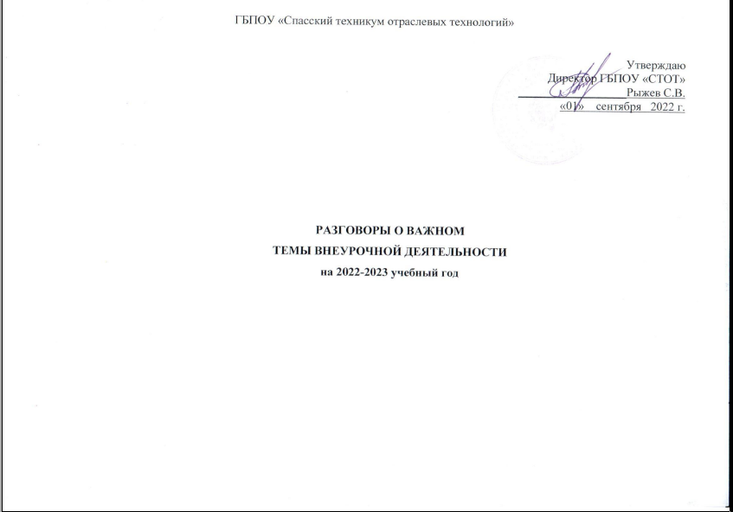

Сентябрь

 | 05.09.22 | 12.09.22 | 19.09.22 | 26.09.22
 | «МЫ – РОССИЯ. ВОЗМОЖНОСТИ – БУДУЩЕЕ» (эвристическая беседа) | «Наша страна Россия»  День окончания Второй мировой войны  (историческая викторина) | 17 сентября 165 лет со дня рождения  русского учёного, писателя Циолковского Э.К.  «Земля - это колыбель разума, но нельзя вечно жить в колыбели» (интерактивное мероприятие) | 1 октября – Международный день пожилого человека:  «День пожилых людей» (видео-лекция)
Октябрь
 | 03.10.22 | 10.10.22 | 17.10.22 | 24.10.22 | 31.10.22
 | «День профессионально-технического образования в России»  5 октября- День учителя:  «Учитель – профессия на все времена» (студенческий проект) | «16 октября – День отца»  История праздника» (лекция) | 1 октября  Международный день музыки «Загляни в мир музыки»  (мероприятия в библиотеке) | Традиции и семейные ценности в культуре народов России» (студенческий проект) | 04.11 День народного единства «Мы разные, мы вместе!» (интерактивное мероприятие)
Ноябрь
 | 07.11.22 | 14.11.22 | 21.11.22 | 21.11.22 | 28.11.22
 | 06.11 - День Конституции РТ: | 16.11 – международный | 19 ноября - | 27.11 - День матери, | 30.11 – День

 | «Ответственность и безопасность. Что прячется за этими словами?»  (эвристическая беседа) | день толерантности  «Многообразие языков и культур народов России» (интерактивное мероприятие) | Международный день отказа от курения: «Как противостоять вредным привычкам и как отказаться от них.»  (эвристическая беседа) | «Мы будем вечно прославлять ту женщину, чьё имя – Мать!»  (студенческий проект) | Государственного герба РФ  Государственные символы моей Страны» (интерактивное мероприятие)
Декабрь
 | 05.12.22 | 12.12.22 | 19.12.22 | 26.12.22
 | 03.12 – Международный день инвалидов: «Здоровье – как его сохранить?».( беседа ЗОЖ) | «День неизвестного солдата «Подвиг героя»» (студенческий проект) | 12.12 - День Конституции РФ.  «Конституция – основной закон нашей Страны»  ( эвристическая беседа) | Полет мечты (просмотр и групповое обсуждение фильма)
Январь
 | 16.01.23 | 23.01.23 | 30.01.23
 | «Рождественские традиции в России» (творческая мастерская) | 27.01 – День полного освобождения Ленинграда от фашисткой блокады.  «Героический подвиг защитников Ленинграда»  (интерактивное мероприятие) | «История русского театра» (образовательный квиз)
Февраль

 | 06.02.23 |  | 13.02.23 |  | 20.02.23
 | 08.02 – День российской науки. Ценность научного познания» (интеллектуальный марафон) |  | Россия и  мир (викторина) |  | 23.02. - День Защитников Отечества  «Смотр строя и песни». К подвигу солдата сердцем прикоснись!» (интерактивное мероприятие)
Март
 | 06.03.23 |  |  | 13.03.23 |  | 20.03.23 |  | 27.03.23
 | Международный женский день: |  |  | 110 лет со дня рождения |  | «Историческая |  | «Человек и закон – ответственность несовершеннолетних» .  27.03 – Всемирный день театра : Искусство и псевдоискусство (лекция)
 | «Ах какие женщины» (студенческий проект) |  |  | советского писателя и |  | справедливость»
 |  |  |  | поэта, автора слов |  | 18.03 - День
 |  |  |  | гимнов РФ и СССР С.В. |  | воссоединения Крыма с
 |  |  |  | Михалкова |  | Россией
 |  |  |  | Гимн России (работа с |  | (дискуссия)
 |  |  |  | текстом)
Апрель
 |  | 03.04.23 |  | 10.04.23 |  | 17.04.23 |  |  | 24.04.23
 |  | «Беды и радости современной молодежи», посвященный 7 апреля – Всемирный день здоровья. Сохранение окружающей среды»  (студенческий проект) |  | 12.04 - День |  | 19.04 - Память о геноциде |  |  | 1 мая - День труда (моя
 |  |  |  | космонавтики. Мы – |  | советского народа |  |  | будущая профессия)
 |  |  |  | первые! Бессмертный подвиг Ю.Гагарина» (видео  - лекция) |  | нацистами и их  пособниками  (интерактивное мероприятие) |  |  | (приглашение людей разных профессий- экскурсия)

Май
 | 15.05.23 | 22.05.23 | 29.05.23
 | 9 мая –  «День победы»  (студенческий проект "Бессмертный полк") | 19.05 –  «О важности социально -общественной активности»  (лекция) | Перед нами все двери открыты  (творческий флэшмоб)
Июнь
 | 07.06.23 | 14.06.23 | 21.06.23
 | 5 июня - Всемирный день | 12.06. - День России: | Итоги семестра.
 | охраны окружающей среды: | «История и традиции
 | «Экология и здоровье будущей России» (эвристическая беседа) | праздника» (интерактивное мероприятие)

РАЗГОВОРЫ О ВАЖНОМ
ТЕМЫ ВНЕУРОЧНОЙ ДЕЯТЕЛЬНОСТИ
на 2022-2023 учебный год

Сентябрь

 | 05.09.22 | 12.09.22 | 19.09.22 | 26.09.22
 | «МЫ – РОССИЯ. ВОЗМОЖНОСТИ – БУДУЩЕЕ» (эвристическая беседа) | «Наша страна Россия»  День окончания Второй мировой войны  (историческая викторина) | 17 сентября 165 лет со дня рождения  русского учёного, писателя Циолковского Э.К.  «Земля - это колыбель разума, но нельзя вечно жить в колыбели» (интерактивное мероприятие) | 1 октября – Международный день пожилого человека:  «День пожилых людей» (видео-лекция)
Октябрь
 | 03.10.22 | 10.10.22 | 17.10.22 | 24.10.22 | 31.10.22
 | «День профессионально-технического образования в России»  5 октября- День учителя:  «Учитель – профессия на все времена» (студенческий проект) | «16 октября – День отца»  История праздника» (лекция) | 1 октября  Международный день музыки «Загляни в мир музыки»  (мероприятия в библиотеке) | Традиции и семейные ценности в культуре народов России» (студенческий проект) | 04.11 День народного единства «Мы разные, мы вместе!» (интерактивное мероприятие)
Ноябрь
 | 07.11.22 | 14.11.22 | 21.11.22 | 21.11.22 | 28.11.22
 | 06.11 - День Конституции РТ: | 16.11 – международный | 19 ноября - | 27.11 - День матери, | 30.11 – День

 | «Ответственность и безопасность. Что прячется за этими словами?»  (эвристическая беседа) | день толерантности  «Многообразие языков и культур народов России» (интерактивное мероприятие) | Международный день отказа от курения: «Как противостоять вредным привычкам и как отказаться от них.»  (эвристическая беседа) | «Мы будем вечно прославлять ту женщину, чьё имя – Мать!»  (студенческий проект) | Государственного герба РФ  Государственные символы моей Страны» (интерактивное мероприятие)
Декабрь
 | 05.12.22 | 12.12.22 | 19.12.22 | 26.12.22
 | 03.12 – Международный день инвалидов: «Здоровье – как его сохранить?».( беседа ЗОЖ) | «День неизвестного солдата «Подвиг героя»» (студенческий проект) | 12.12 - День Конституции РФ.  «Конституция – основной закон нашей Страны»  ( эвристическая беседа) | Полет мечты (просмотр и групповое обсуждение фильма)
Январь
 | 16.01.23 | 23.01.23 | 30.01.23
 | «Рождественские традиции в России» (творческая мастерская) | 27.01 – День полного освобождения Ленинграда от фашисткой блокады.  «Героический подвиг защитников Ленинграда»  (интерактивное мероприятие) | «История русского театра» (образовательный квиз)

Февраль
 | 06.02.23 |  | 13.02.23 |  | 20.02.23
 | 08.02 – День российской науки. Ценность научного познания» (интеллектуальный марафон) |  | Россия и  мир (викторина) |  | 23.02. - День Защитников Отечества  «Смотр строя и песни». К подвигу солдата сердцем прикоснись!» (интерактивное мероприятие)
Март
 | 06.03.23 |  |  | 13.03.23 |  | 20.03.23 |  | 27.03.23
 | Международный женский день: |  |  | 110 лет со дня рождения |  | «Историческая |  | «Человек и закон – ответственность несовершеннолетних» .  27.03 – Всемирный день театра : Искусство и псевдоискусство (лекция)
 | «Ах какие женщины» (студенческий проект) |  |  | советского писателя и |  | справедливость»
 |  |  |  | поэта, автора слов |  | 18.03 - День
 |  |  |  | гимнов РФ и СССР С.В. |  | воссоединения Крыма с
 |  |  |  | Михалкова |  | Россией
 |  |  |  | Гимн России (работа с |  | (дискуссия)
 |  |  |  | текстом)
Апрель
 |  | 03.04.23 |  | 10.04.23 |  | 17.04.23 |  |  | 24.04.23
 |  | «Беды и радости современной молодежи», посвященный 7 апреля – Всемирный день здоровья. Сохранение окружающей среды»  (студенческий проект) |  | 12.04 - День |  | 19.04 - Память о геноциде |  |  | 1 мая - День труда (моя
 |  |  |  | космонавтики. Мы – |  | советского народа |  |  | будущая профессия)
 |  |  |  | первые! Бессмертный подвиг Ю.Гагарина» (видео  - лекция) |  | нацистами и их  пособниками  (интерактивное мероприятие) |  |  | (приглашение людей разных профессий- экскурсия)

Май
 | 15.05.23 | 22.05.23 | 29.05.23
 | 9 мая –  «День победы»  (студенческий проект "Бессмертный полк") | 19.05 –  «О важности социально -общественной активности»  (лекция) | Перед нами все двери открыты  (творческий флэшмоб)
Июнь
 | 07.06.23 | 14.06.23 | 21.06.23
 | 5 июня - Всемирный день | 12.06. - День России: | Итоги семестра.
 | охраны окружающей среды: | «История и традиции
 | «Экология и здоровье будущей России» (эвристическая беседа) | праздника» (интерактивное мероприятие)

